Sprawozdanie: Perceptron wielowarstwowy

Skład grupy: Łukasz Kiersnowski, Michał Lewczuk

Zad1 - Analiza wpływu wielkości batch-size na proces uczenia:

Przeanalizowaliśmy wpływ wielkości partii danych na dokładność (accuracy), wartość funkcji straty (loss) oraz czas uczenia (time) modelu dla 16 różnych wartości parametru batch size.

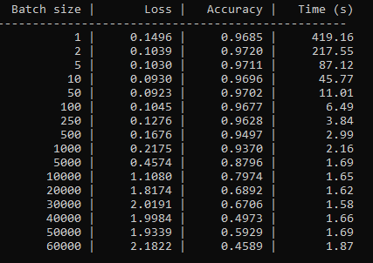
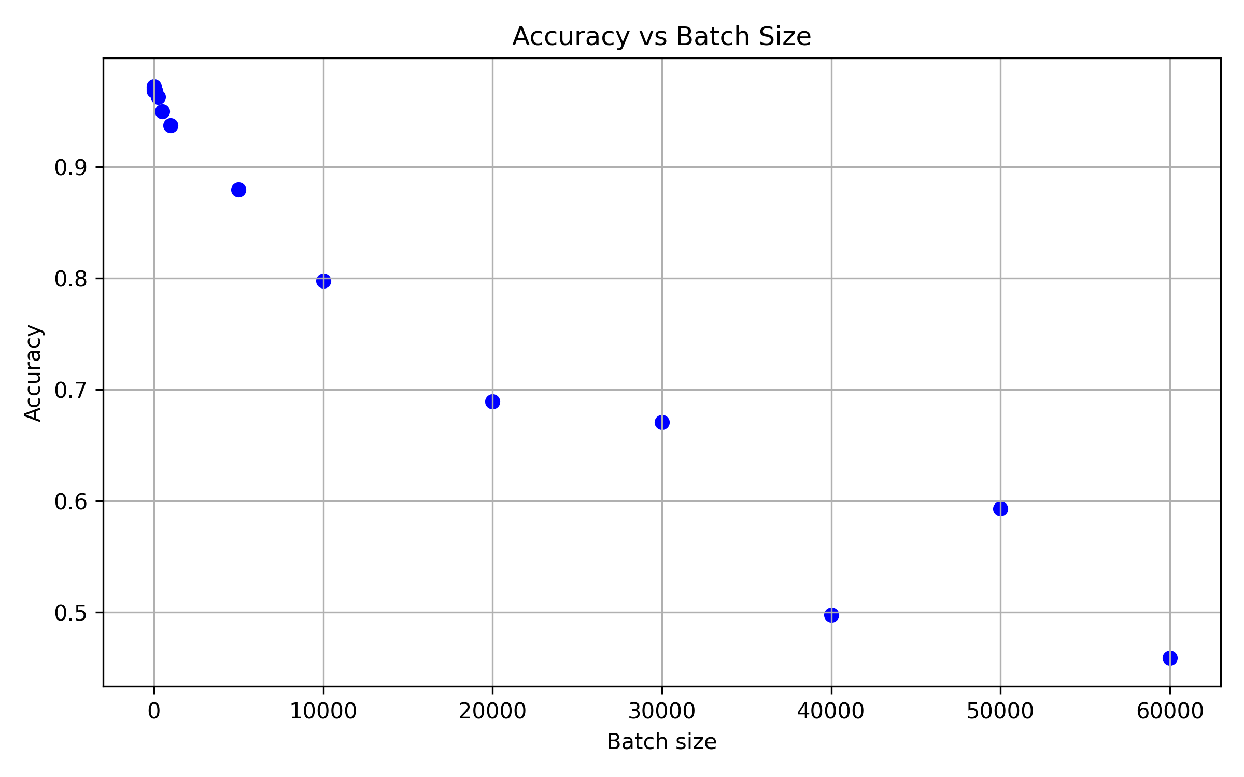
Wraz ze wzrostem wielkości partii danych dokładność modelu spadała, z wyjątkiem anomalii przy batch size = 50000. Najwyższą dokładność model osiągnął dla batch size = 2, uzyskując wartość 0.9720. Wysoki poziom dokładności — powyżej 0.96 — utrzymywał się dla wszystkich wartości od 1 do 250.
Uważamy, że spadek dokładności wynika z mniejszej liczby aktualizacji wag modelu przy większych partiach danych. Potwierdza to obserwacja, że dla batch size = 60000, po zwiększeniu liczby epok z 3 do 500, model osiągnął dokładność 0.9691 w czasie 124,72 s, czyli około 3,5 razy szybciej niż przy batch size = 1.

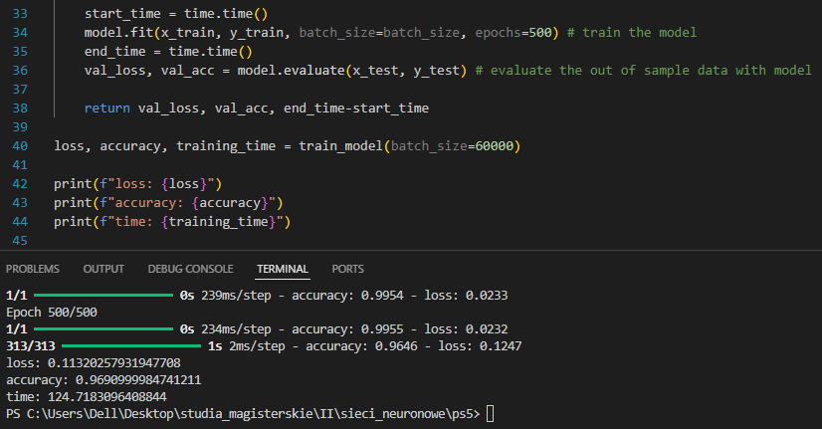
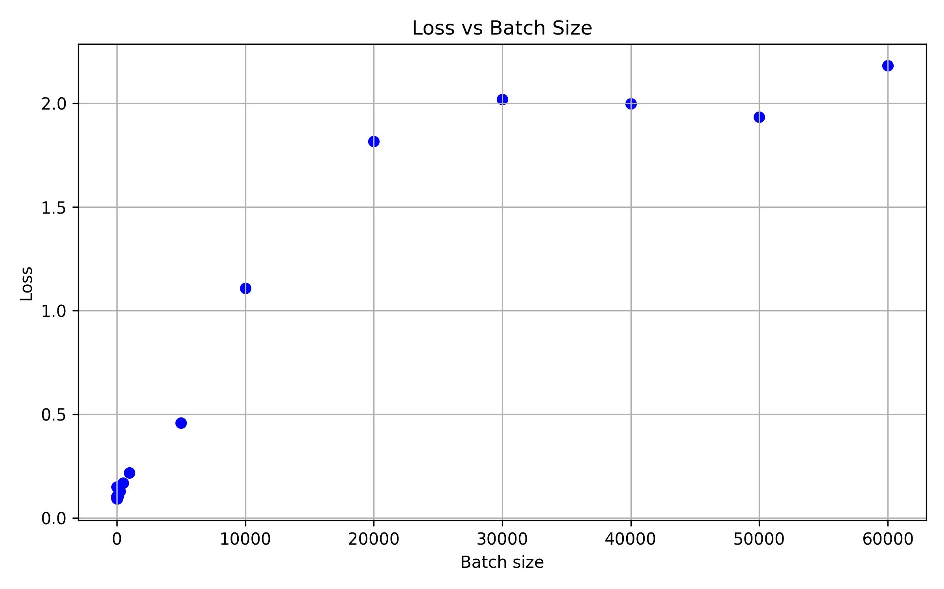
Wraz ze wzrostem wielkości partii rosła wartość funkcji straty, co potwierdza zależność odwrotną między stratą a dokładnością.
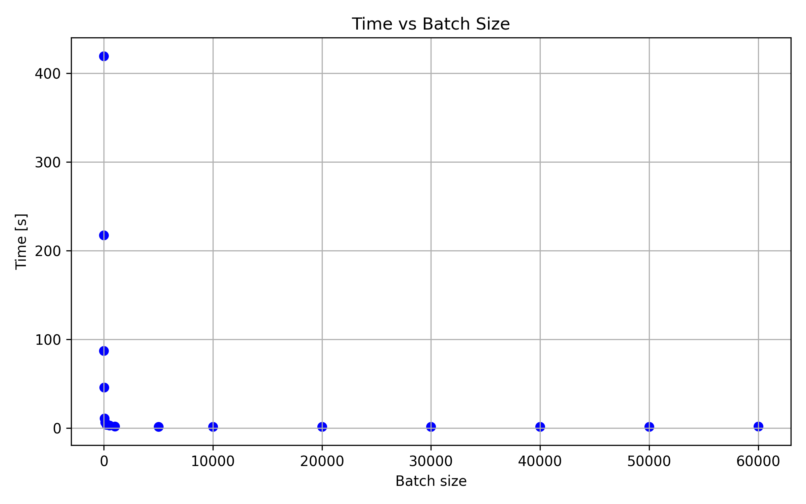
Zwiększanie wielkości partii skróciło czas trenowania modelu. Na początku zwiększanie wielkości partii znacząco skracało czas uczenia, jednak przy batch size ≈ 250 tempo tego spadku wyraźnie zwolniło — czas treningu zmniejszył się jedynie z 3,84 s do 2,99 s, a dalsze zwiększanie partii przynosiło coraz mniejsze korzyści. Dla wartości rzędu kilku tysięcy próbek (około 5000) czas trenowania ustabilizował się w okolicach 1,6 s, z różnicami rzędu kilkudziesięciu milisekund.

Wnioski

Wraz ze wzrostem wielkości batch size czas potrzebny na przetworzenie jednej epoki treningu modelu znacznie się wydłuża. Z kolei zmniejszenie wielkości partii danych skraca czas trwania pojedynczej epoki, ale zwykle wymaga większej liczby epok, ponieważ wagi sieci aktualizowane są rzadziej w trakcie jednej epoki. Dodatkowo mały batch size może sprzyjać przeuczeniu modelu – co potwierdzają nasze pomiary, w których przy batch size = 1 uzyskaliśmy niższą dokładność na zbiorze testowym niż przy wartości 2

Zad2 – Ocena wpływu parametrów sieci neuronowych na szybkość działania oraz jakość uzyskanych wyników:
Zdecydowaliśmy się przetestować następujące parametry:
- funkcje aktywacji dla warstw ukrytych: relu, leaky_relu, tanh,
- optymalizatory: Adam, AdamW, SGD,
- struktury sieci: 32x1, 32x16x1, 32x32x1, 64x64x32x1, 128x128x64x1, 256x256x128x1.
Dla każdej sieci zastosowano liniową funkcję aktywacji w warstwie wyjściowej. W rezultacie powstało 54 różnych wariantów modeli. Wszystkie zostały wytrenowane na obu zbiorach danych podanych w zadaniu, zarówno w formie surowej, jak i ustandaryzowanej. Każdy trening był powtarzany dziesięciokrotnie w celu uśrednienia wyników. Modele uczyliśmy do momentu gdy na przestrzeni ostatnich 10 epok nie było poprawy mse na zbiorze walidacyjnym, po czym braliśmy najlepsze wagi.

Pierwszą obserwacją było, że modele wykorzystujące tangens hiperboliczny jako funkcję aktywacji w warstwach ukrytych nie uczyły się na danych po standaryzacji. Próbowaliśmy rozwiązać ten problem, testując różne metody normalizacji, takie jak: standardowa standaryzacja ze średnią równą 0 i odchyleniem standardowym równym 1, normalizacja LeCun ze średnią równą 0 i odchyleniem standardowym równym 1 / 3 1/ 3 ​ oraz przeskalowanie danych metodą Min-Max do zakresu [ − 1 , 1 ] [−1,1]. Niestety żadne z tych rozwiązań nie przyniosło znaczącej poprawy.

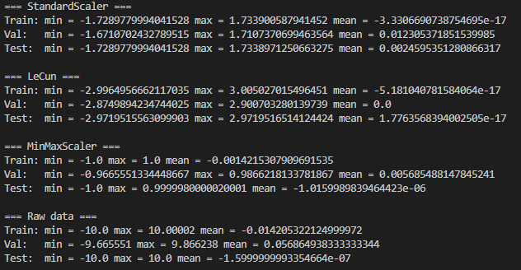
Parametry danych wejściowych po zastosowaniu różnych metod normalizacji.
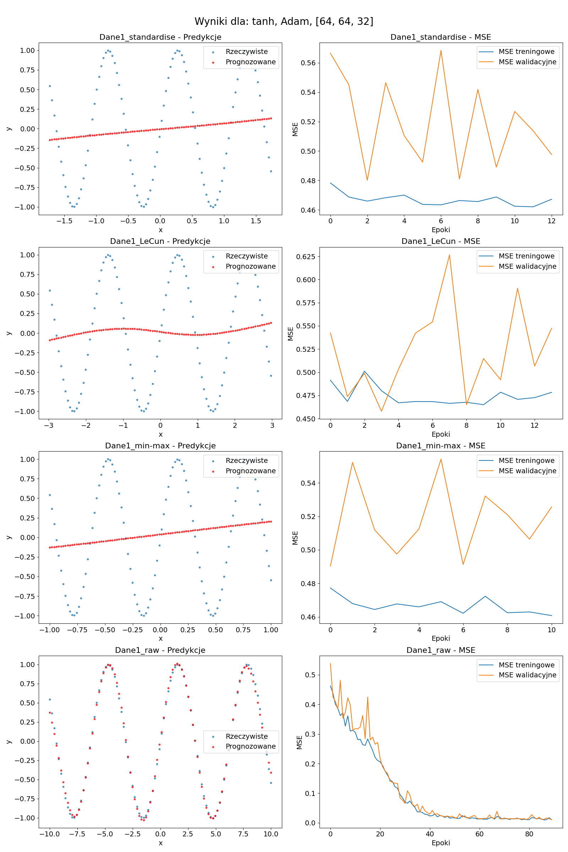
Wyniki uczenia na danych normalizowanych poszczególnymi metodami.

Z powodu anomalii w wynikach tanh dla danych ustandaryzowanych postanowiliśmy wykluczyć je w dalszej analizie, aby nie zaburzały i przekłamywały pozostałych wyników.
Kolejnym etapem naszej pracy była właściwa analiza otrzymanych pomiarów, którą rozpoczęliśmy od porównania funkcji aktywacji zastosowanych w warstwach ukrytych. Ocenę uzależniliśmy od zbioru danych, aby przedstawić pełniejszy obraz sytuacji oraz wykluczyć zakłócenia spowodowane pominięciem wyników dla tangensa hiperbolicznego w pierwszym zbiorze danych.
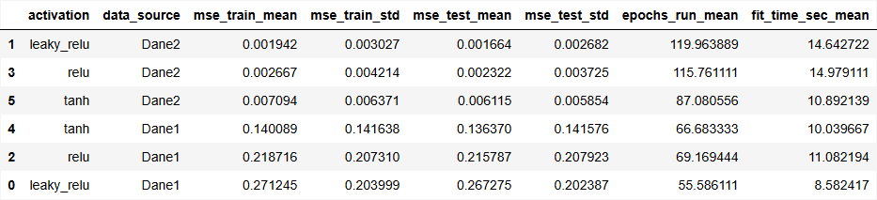
Jak można zauważyć, w drugim zbiorze danych najmniejszy błąd średniokwadratowy oraz jego odchylenie standardowe uzyskała funkcja leaky_relu, a następnie funkcja relu. Najgorzej poradził sobie tangens hiperboliczny. Co ciekawe, w pierwszym zbiorze wyniki były odwrotne – tam funkcja tanh osiągnęła najlepsze rezultaty, dodatkowo ucząc się w mniejszej liczbie epok i w krótszym czasie niż funkcja relu. W pozostałych przypadkach funkcje z niższym MSE charakteryzowały się zwykle większą średnią liczbą epok i dłuższym czasem uczenia.
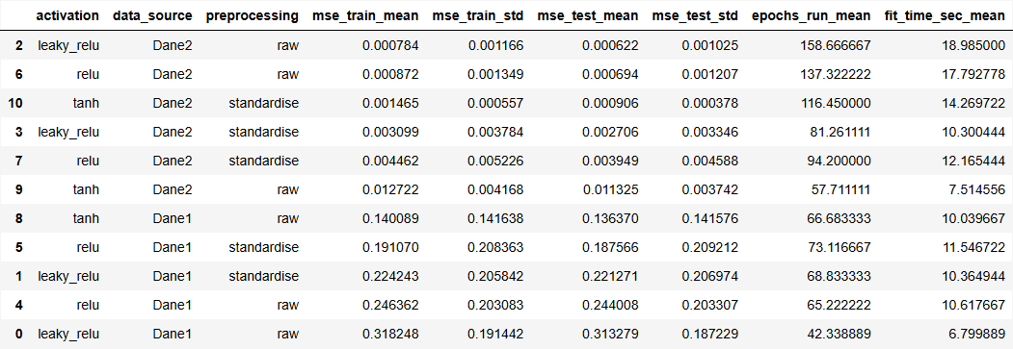
Na drugim zbiorze danych zastosowanie standaryzacji miało różnorodne efekty: dla funkcji leaky_relu i relu przyspieszyło zbieżność modeli, kosztem wzrostu błędu predykcji, natomiast dla funkcji tanh znacząco poprawiło jakość predykcji, choć czas treningu uległ podwojeniu. W przypadku pierwszego zbioru danych standaryzacja zmniejszyła błąd średniokwadratowy dla relu i leaky_relu, natomiast dla funkcji tanh uniemożliwiła skuteczne uczenie modelu. Dodatkowo standaryzacji poprawiła stabilność modeli co możemy zobaczyć po obniżeniu odchylenia standardowego.

Następnym parametrem który poddaliśmy analizie były algorytmy optymalizacji. Jak możemy zobaczyć poniżej najlepiej poradził sobie SGD (stochastic gradient descent z momentem równym 0.9) który miał zarówno najniżej mse, odchylenie standardowe oraz czas uczenia. Kolejny był Adam a po nim nieznacznie gorszy AdamW.
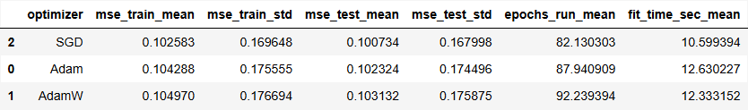
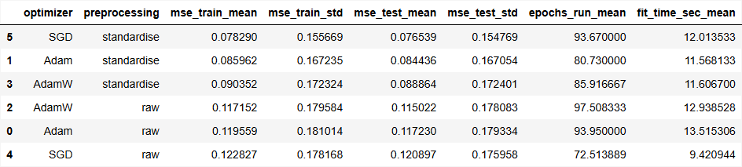
Standaryzacja danych miała istotny wpływ na skuteczność optymalizatorów. Największym beneficjentem okazał się SGD, który na danych ustandaryzowanych osiągnął najlepsze wyniki, podczas gdy na danych surowych wypadał najgorzej. Z kolei AdamW przesunął się w przeciwnym kierunku – na danych surowych był najlepszy, a na danych ustandaryzowanych zajął ostatnie miejsce.

Ostatnim badanym przez nas parametrem była ilość neuronów oraz warstw sieci neuronowej. Tutaj bez zaskoczeń wraz ze wzrostem złożoności sieci wzrastała poprawność predykcji i stabilność modelu, ale ku naszemu zaskoczeniu spadała ilość epok treningu co poskutkowało również spadkiem czasu treningu.
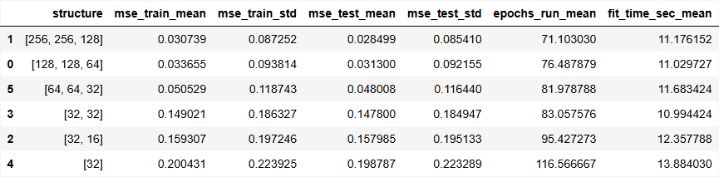
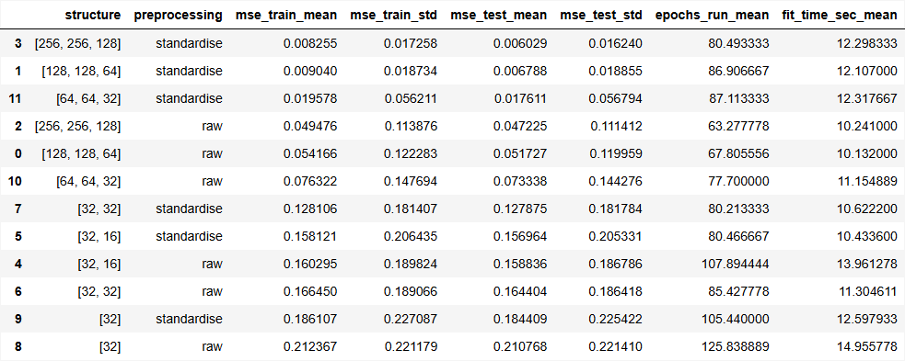
Standaryzacja danych poprawiła jakość predykcji modeli oraz ich stabilność kosztem czasu uczenia.

Ostatnim etapem naszej analizy było zidentyfikowanie najlepszych i najgorszych konfiguracji parametrów. W wygenerowanych tabelach zestawiliśmy po dziesięć najlepszych wyników dla każdego zbioru danych – najpierw dla pierwszego zbioru, a następnie dla drugiego
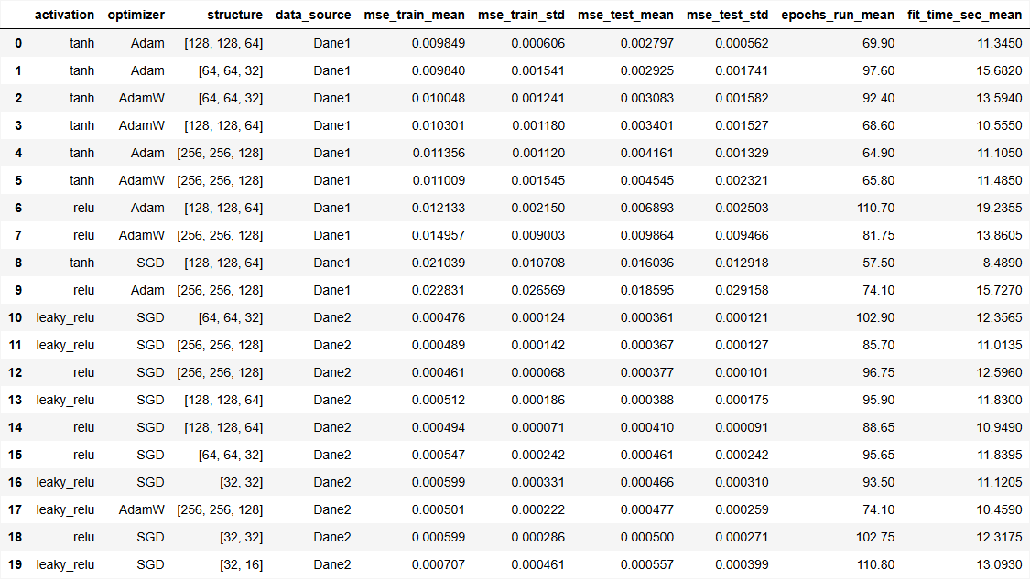
Na pierwszym zbiorze danych najlepszą jakość predykcji dawało wykorzystanie tangensa hiperbolicznego z optymalizatorem Adam i nieznacznie gorszym AdamW. Dodatkowo najlepiej sprawdziły się sieci o średniej złożoności 128x128x64 i 64x64x32. Dla drugiej kolekcji danych najlepszy był algorytm SGD wraz z funkcjami leaky_relu i relu. Co ciekawe na dziewiątym i dziesiątym miejscu znalazły się modele z bardzo prostymi strukturami zawierające odpowiednio 64 i 48 neuronów.
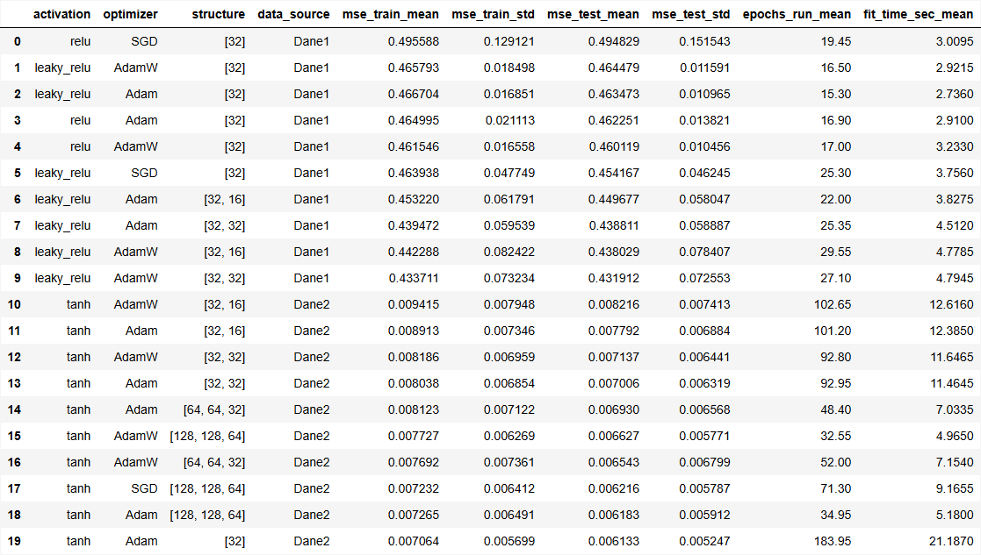
Najgorsze na pierwszym zbiorze danych były proste sieci, a na drugim modele wykorzystujące funkcje tanh.
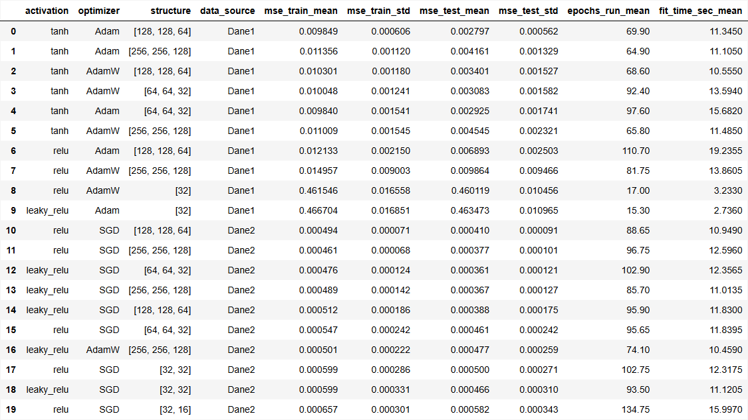
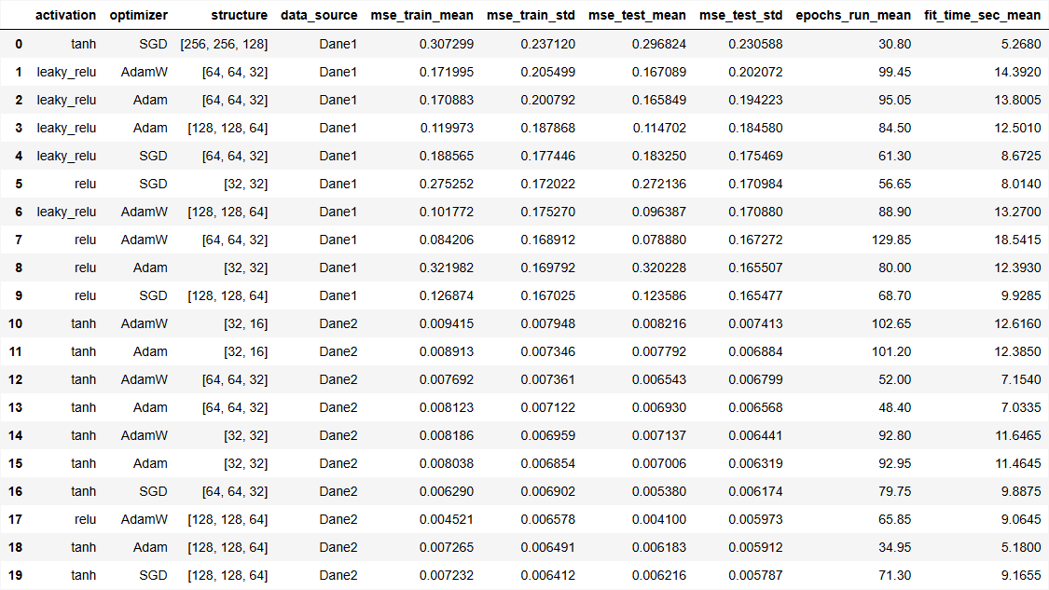
W większości przypadków modele były stabilne dla tych samych przypadków dla których mediana błędów średniokwadratowych była najniższa.

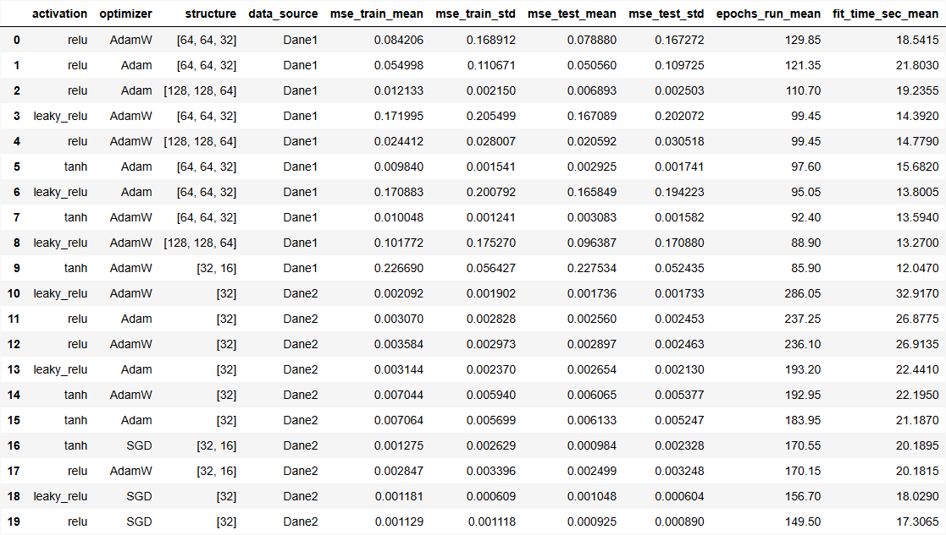
Najwięcej epok ucznia potrzebowały optymalizatory Adam i AdmaW. Dodatkowo dla pierwszego zbioru danych najdłużej trenowały się sieci o średnio złożonej strukturze, najprawdopodobniej dlatego, że prostsze sieci nie były w stanie nauczyć się wzorca z danych. Na drugim zbiorze danych najwięcej epok potrzebowały sieci z jedną 32 neuronową warstwą ukrytą.
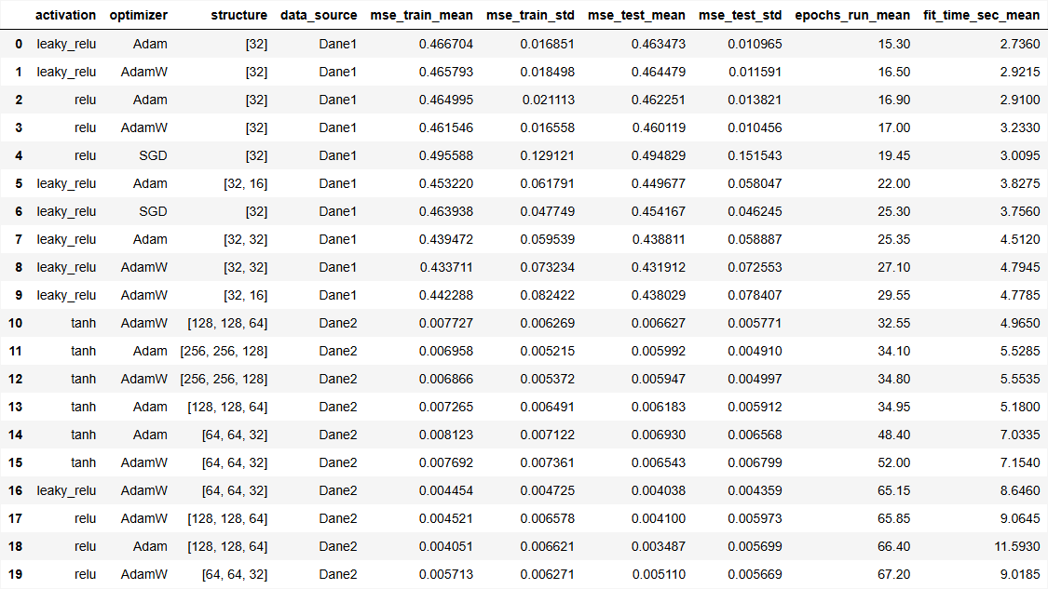
Dla pierwszego zbioru danych najkrócej uczyły się proste sieci neuronowe, ponieważ nie będąc w stanie nauczyć się wzorca praktycznie natychmiast kończyły trening. Na drugiej kolekcji danych najmniej epok potrzebowały modele ze złożoną strukturą i funkcją aktywacji tanh, gdyż bardzo szybko wyłapywały wzorzec z danych i uzyskiwały satysfakcjonujący błąd średniokwadratowy.
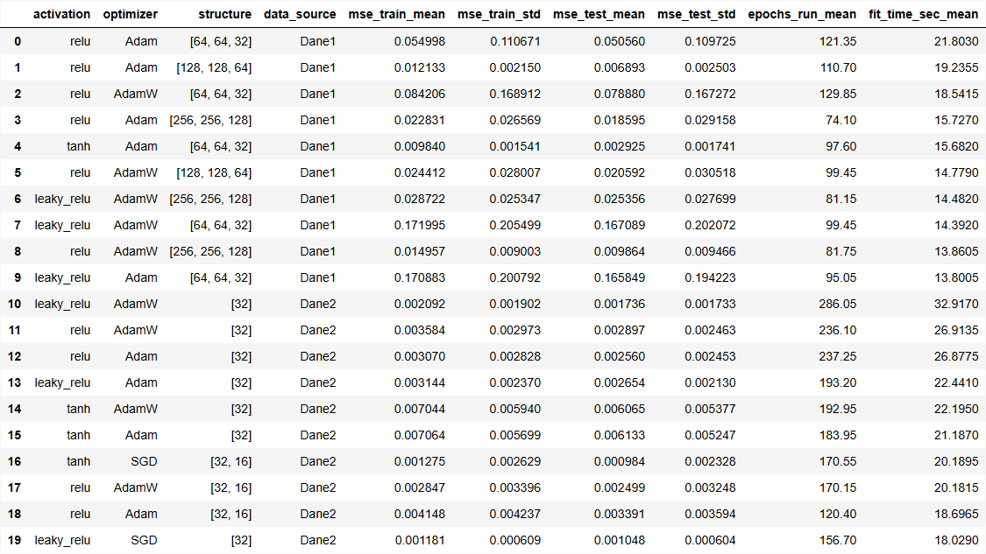
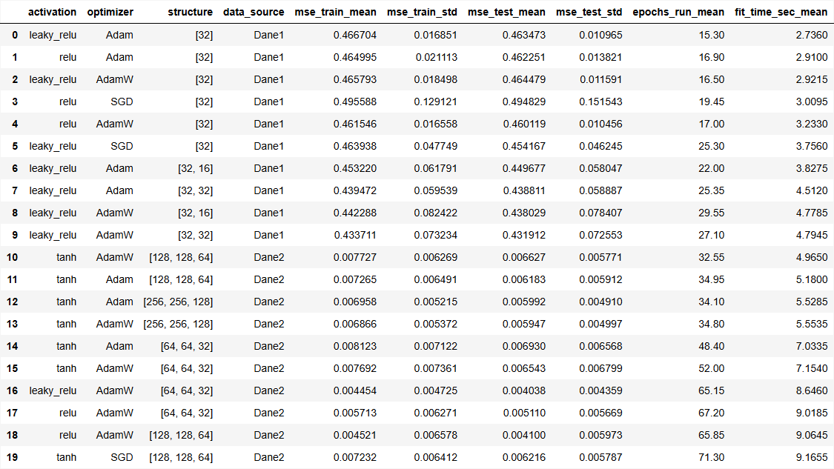
Czas uczenia modelu w głównej mierze zależał od ilości epok.

Wnioski
Najważniejszym wnioskiem do jakiego doszliśmy w czasie naszych eksperymentów jest to, że dobór właściwych parametrów uczenia w dużej mierze zależy od danych na których model będzie trenowany. Dobrze widać to w przypadku tangensa hiperbolicznego który świetnie sobie poradził z surowymi danymi ze zbioru pierwszego, ale gdy znormalizowały ten zbiór danych przestał działać, a w przypadku drugiej kolekcji przegrał z relu i leaky_relu.
Kolejnym przykładem może być algorytm SGD który świetnie wypada przy danych ustandaryzowanych, ale na surowych przegrywa z konkurentami.
Następnym wnioskiem do jakiego doszliśmy jest fakt, że więcej neuronów nie znaczy lepiej i czasami prostsze sieci mogą uzyskiwać lepsze wyniki, ale również czasami zbyt prosta struktura może prowadzić do bardzo długiego procesu uczenia, gdzie większa sieć może w ułamku tego czasu znaleźć prawidłowy wzorzec w danych, nie wspominając już o tym że zbyt mała sieć może po prostu się nie nauczyć.
W trakcie eksperymentu zauważyliśmy również że mechanizm early stoppingu daje wyśmienite efekty czego oznaką jest fakt że mimo stosunkowo złożonych struktur sieci w niektórych przypadkach nie mieliśmy problemu z przeuczeniem modelu.

